
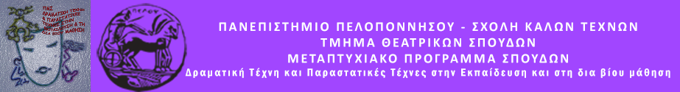
ΠΑΝΕΠΙΣΤΗΜΙΟ ΠΕΛΟΠΟΝΝΗΣΟΥ
ΣΧΟΛΗ ΚΑΛΩΝ ΤΕΧΝΩΝ
ΤΜΗΜΑ ΘΕΑΤΡΙΚΩΝ ΣΠΟΥΔΩΝ
Βασιλέως Κωνσταντίνου 21 & Τερζάκη
211 00 ΝΑΥΠΛΙΟ
Τηλ.:27520 96127, 129
fax: 27520 96128
Ιστοσελίδα: http://ts.uop.gr/tsdie
e-mail: ts-secretary@uop.gr
tmima_theatrikon_spoudon@uop.gr

ΔΕΛΤΙΟ ΤΥΠΟΥ

Θεατροπαιδαγωγικό πρόγραμμα για γονείς και παιδιά

''Κράτα με να σε κρατώ, όχι ένας αλλά δυό''

Σάββατο 28 Νοεμβρίου και ώρα 18.00 στη βιβλιοθήκη
του πολυχώρου ΦΟΥΓΑΡΟ.

Σας προσκαλούμε σε ένα θεατροπαιδαγωγικό πρόγραμμα για παιδιά ηλικίας 7 έως 11 ετών και γονείς με τίτλο ''Κράτα με να σε κρατώ, όχι ένας αλλά δυό’’
Στόχος του προγράμματος είναι η ανάπτυξη μιας σχέσης επικοινωνίας των γονέων με τα παιδιά τους, μέσα από το δημιουργό παιχνίδι και τον κόσμο του θεάτρου.
Σας περιμένουμε το Σάββατο 28 Νοεμβρίου στις 18.00 στη βιβλιοθήκη του πολυχώρου ΦΟΥΓΑΡΟ να γνωριστούμε και να εκφραστούμε μέσα από το θέατρο

Αν είχα το παιδί μου να μεγαλώσω ξανά από την αρχή…
Θα ζωγράφιζα με τα δάχτυλα περισσότερο, και θα έδειχνα με το δάχτυλο λιγότερο.
Θα αγκάλιαζα περισσότερο, και θα τραβολογούσα λιγότερο.
Θα ήμουν άκαμπτη λιγότερο συχνά, και θα επιβεβαίωνα πολύ περισσότερο.
Θα έχτιζα πρώτα αυτο-εκτίμηση, και αργότερα το σπίτι.
Θα δίδασκα λιγότερο για την αγάπη της δύναμης,
και περισσότερο για τη δύναμη της αγάπης…

Εμψυχώνουν οι μεταπτυχιακές φοιτήτριες Γιούλη Δούβου και Αλίνα Σαπρανίδου

Είσοδος Ελεύθερη.
Θα τηρηθεί σειρά προτεραιότητας
Κράτηση θέσεων στο τηλ 6977712764

Η Διευθύντρια του ΠΜΣ

Καθηγήτρια Άλκηστις Κοντογιάννη

